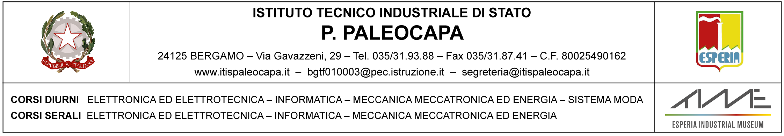

A TUTTI I DIPLOMATI A.S. 2017-2018

SI COMUNICA CHE SONO PRONTI I DIPLOMI DI MATURITA’ E LE MODALITA’ DI RITIRO SONO LE SEGUENTI:

- IN ORARIO DI SPORTELLO OSSIA DAL LUNEDI’ AL SABATO DALLE ORE 10,45 ALLE ORE 13,00
E IL MERCOLEDI’ E GIOVEDI’ ANCHE DALLE ORE 14,30 ALLE ORE 16,30.
- ESSERE IN POSSESSO, AL MOMENTO DEL RITIRO, DEL BOLLETTINO DI VERSAMENTO DI EURO 15,13 SUL C/C 1016 DISPONIBILE C/O L’UFFICIO POSTALE E DI UN DOCUMENTO DI RICONOSCIMENTO.
- SE IL RITIRO NON LO EFFETUA L’ALUNNO DIPLOMATO SERVE LA DELEGA CON LA FOTOCOPIA DELLA CARTA D’IDENTITA’ DELL’ALUNNO. IL DELEGATO DEVE PRESENTARSI CON UN DOCUMENTO DI RICONOSCIMENTO OLTRE ALLA DELEGA.

